ESD

https://guide.efind.ru/
- Human Body Model (HBM) — модель, свойственная человеческому телу;
- Machine Model (MM) — модель разряда от машин и оборудования;
- Charged Device Model (CDM) — модель разряда заряженного изделия.
Стандарты IEC 61000-4-X устанавливают требования по иммунитету изделий к трем типам возможных стрессов:
- Electrostatic Discharge (ESD)
  - IEC 61000-4-2 level 4
    - 15 kV (air discharge)
    - 8 kV (contact discharge)
  - MIL STD 883G Method 3015-7 Class 3B
    - 25 kV HBM (human body model)
- Electrical Fast Transients (EFT)
  - IEC 61000-4-4
  - ETS EN 300 386
- IEC 61000-4-5 — Surge Immunity
  - Level 4: 4 kV with R = 12 Ω (334 A) common mode
  - Level 2: 1 kV with R = 2 Ω (500 A) differential mode
Табл. 3.5. Классификация иммунитета к ESD. Модель, свойственная человеческому телу (HBM)
Категория | Диапазон напряжений
0 | <250 В (не выдерживает пульс ESD 250 В)
1A | 250 В до <500 В (выдерживает 250 В и отказ при 500 В)
1B | 500 В до <1000 В (выдерживает 500 В и отказ при 1000 В)
1C | 1000 В до <2000 В (выдерживает 1000 В и отказ при 2000 В)
2 | 2000 В до <4000 В (выдерживает 2000 В и отказ при 4000 В)
3A | 4000 В до <8000 В (выдерживает 4000 В и отказ при 8000 В)
3B | >8000 В (выдерживает 8000 В или выше)
Табл. 3.6. Классификация иммунитета к ESD. Модель разряда от машин и оборудования (MM)
Категория | Диапазон напряжений
M1 | <100 В (не выдерживает ESD 100 В)
M2 | 100 В до <200В (выдерживает 100 В и отказ при 200 В)
M3 | 200 В до <400 В (выдерживает 200 В и отказ при 400 В)
M4 | >400 В (выдерживает 400 В или выше)
Табл. 3.7. Классификация иммунитета к ESD. Модель разряда заряженного изделия (CDM)
Категория | Диапазон напряжений
C1 | <125мВ (не выдерживает пульс ESD 125 В)
C2 | 125 В до <250 В (выдерживает 125 В и отказ при 250 В)
C3 | 250В до <500В (выдерживает 250 В и отказ при 500 В)
C4 | 500 В до <1000В (выдерживает 500 В и отказ при 1000 В)
C5 | 1000 В до <1500В (выдерживает 1000 В и отказ при 1500 В)
C6 | 1500 В до <2000В (выдерживает 1500 В и отказ при 2000 В)
C7 | 2000 В (выдерживает 2000 В)
- UL1950
- IEC 950 / CSA C22.2
- UL1459
- GR-1089 Core
- ITU-T-K20/K21
- VDE0433
- VDE0878
- IEC 61000-4-5
- FCC part 68

basic ESD protection (IEC61000-4-2)
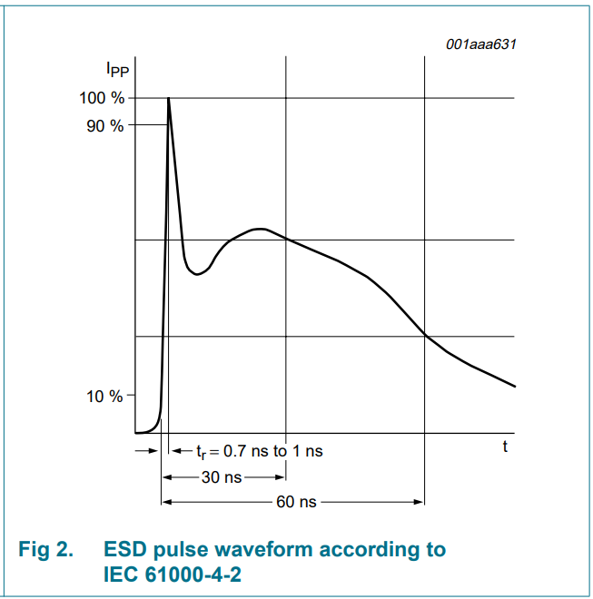
MIL STD 883G | method 3015-7 Class 3B | Human Body Model (HBM) | kV
EN61000-4-2 | level 4 | Air Gap Discharge | kV
EN61000-4-2 | level 4 | Contact Discharge | kV
EN61000-4-4 |  | EFT |  | 5/50ns
EN61000-4-5 |  | Lightning Surge | A | 8/20us

lightning event protection (IEC61000-4-5)


